Dne 9. 10. 2023 obdržel zadavatel dotaz č. 1:

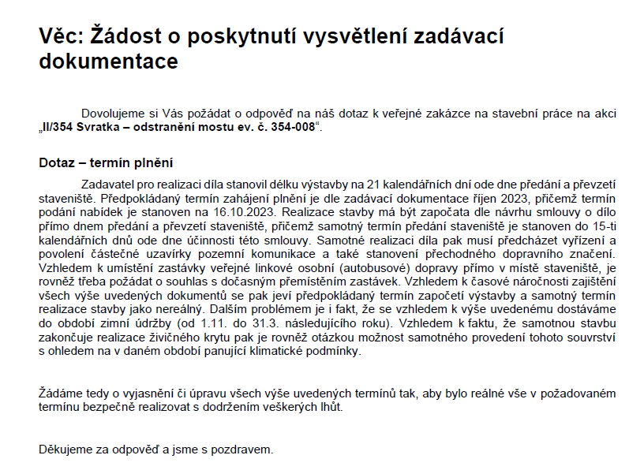

Zadavatel odpovídá:
Zadavatel přikládá v příloze novou smlouvu o díle s odloženou účinností s předpokládanou realizací na jaře 2024 a novou výzvu k podání nabídek.

Dne 11. 10. 2023 obdržel zadavatel dotaz č. 2:
Dobrý den,
jako referenční zakázky požadujete opravy nebo rekonstrukce komunikací. Budete akceptovat i novostavby? Technologie provádění zas o tolik odlišná není.
Děkuji

Zadavatel odpovídá:
Ve výzvě k podání nabídek stojí v odstavci 9.2.1
Za obdobné zakázky jsou považovány dokončené stavby, nebo dokončené stavební práce obdobného charakteru, tzn. výstavba, rekonstrukce nebo oprava silnice I.-II. třídy nebo místní komunikace.
Zadavatel bude akceptovat výstavbu nových silnic nebo místních komunikací.

Termín pro podání nabídek se prodlužuje do 30. 10. 2023, 10hod.

